Univerzita Komenského v Bratislave

Fakulta matematiky, fyziky a informatiky

**Špecifikácia požiadaviek**

**na softvér Kurzy**

Michal Brcko

Patrícia Marmanová

Andrea Spišáková

Dana Škorvánková

Október 2017

**Obsah**

1. Úvod 1

1.1 Účel dokumentu s požiadavkami 1

1.2 Rozsah systému a jeho funkcie 1

1.3 Definície, akronymy a skratky 1

1.4 Referencie 1

1.5 Prehľad zvyšku dokumentu 1

2. Všeobecný popis 2

2.1 Kontext systému 2

2.2 Funkcionalita systému 2

2.3. Špecifikácia používateľov 3

2.4. Všeobecné obmedzenia 4

2.5 Predpoklady a závislosti 4

3. Špecifikácia požiadaviek 5

3.1 Funkčné požiadavky 5

3.2 Požiadavky na rozhranie 7

# 

# 1 Úvod

## 1.1 Účel dokumentu s požiadavkami

Táto špecifikácia popisuje funkčné a ostatné požiadavky webovej aplikácie, ktorá slúži Centru informačných technológií. Dokument je určený pre objednávateľa a realizátorov diela, ktorí budú starý existujúci softvér prerábať a implementovať.

## 1.2 Rozsah systému a jeho funkcie

Aplikácia bude slúžiť pre správu školení a prihlasovanie sa na školenia organizované univerzitnými pracoviskami. Systém má za úlohu umožniť používateľom vytvárať jednotlivé kurzy a prihlasovať sa na ne. Implementovaných bude 5 rôznych používateľských rolí, ktoré popisujú práva používateľov, od základného návštevníka, až po administrátora. Po prihlásení do systému môžu všetci používatelia filtrovať a prezerať kurzy. V prípade, že je naplnená kapacita kurzu, systém poskytuje používateľovi možnosť hlásiť sa na kurz ako náhradník. To znamená, že používateľ bude notifikovaný v prípade, že by sa miesto uvoľnilo.

## 1.3 Definície, akronymy a skratky

CIT Centrum informačných technológií,

súčasť univerzita sa delí na menšie celky (katedry, fakulty),

prerekvizita povinnosť, ktorá musí byť splnená pred absolvovaním kurzu,

id identifikácia konkrétneho používateľa,

PHP PHP: Hypertext Preprocessor (programovací jazyk používaný najmä pre vývoj webových aplikácií),

CSS3 Cascading Style Sheet (technológia na jednotné štýlovanie obsahu HTML dokumentu),

HTML5 Hyper Text Markup Language (značkový jazyk určený na tvorbu webových dokumentov a iných informácií zobraziteľných vo webovom prehliadači),

MySQL My Structured Query Language (relačný databázový server),

Symfony framework pre jazyk PHP,

framework softvérová štruktúra, ktorá slúži ako podpora pri programovaní.

## 1.4 Referencie

Odkaz na starú verziu aplikácie: <https://cit.uniba.sk/kurzy/uvod.php>.

Odkaz na stránku Univerzity Komenského v Bratislave: <https://www.uniba.sk>.

## 1.5 Prehľad zvyšku dokumentu

V druhej sekcii sa nachádza všeobecný popis softvéru, náhľad na systém z perspektívy, stručný opis funkcionality, používateľské role, všeobecné obmedzenia a predpoklady závislostí. V tretej sekcii sú obsiahnuté všetky požiadavky na systém.

# 

# 2 Všeobecný popis

## 2.1 Kontext systému

Systém predstavuje aplikáciu na správu školení organizovaných univerzitnými pracoviskami. Jedná sa o aplikáciu, pomocou ktorej Centrum informačných technológií Univerzity Komenského vypisuje termíny školení, ktoré usporadúva a na ktoré sa môžu prihlasovať používatelia z univerzitnej databázy. Vyvíjaná aplikácia bude náhradou za existujúcu aplikáciu. Nová verzia bude obsahovať rozšírenú funkcionalitu.

## 2.2 Špecifikácia používateľov

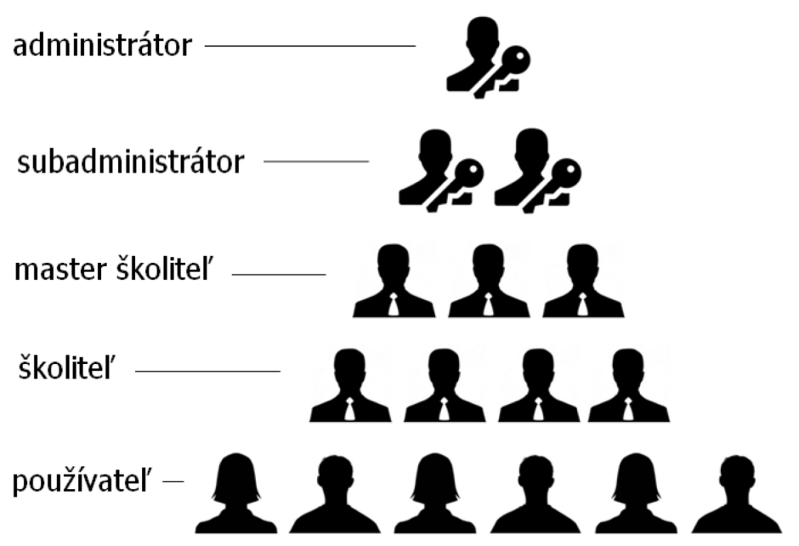

*Obrázok č. 2.1 – Hierarchia používateľov*

Používatelia systému sa delia do skupín podľa oprávnení, ktoré majú – tzv. *„roly“*. Každá rola je zároveň nadstavbou roly, ktorá sa nachádza na nižšej úrovni v hierarchii (pozri *obrázok č. 2.1*). Používateľská rola na vyššej úrovni zahŕňa všetky oprávnenia používateľských rolí na nižšej úrovni.

**Používateľ:**

Koncový používateľ, ktorý si môže prezerať a filtrovať všetky kurzy. Môže prejaviť záujem o absolvovanie niektorého kurzu v budúcnosti. Prihlasuje sa na vypísané kurzy, alebo sa odhlasuje z kurzov, na ktoré sa zapísal. Môže kontaktovať školiteľa prostredníctvom e-mailu. Nemá možnosť vidieť žiadne informácie o ostatných koncových používateľoch a ani nemôže meniť informácie o kurzoch, ktoré už absolvoval.

**Školiteľ:**

Používateľ, ktorý je zodpovedný za termín kurzu, ktorý mu bol pridelený master školiteľom a bude ho viesť. Môže prihlasovať a odhlasovať používateľov na kurz, alebo ich kontaktovať. Tiež môže tlačiť automaticky generované dokumenty (zoznam prihlásených na kurz a certifikáty o absolvovaní kurzu) ako pdf.

**Master školiteľ:**

Používateľ, ktorý je zodpovedný za jemu pridelený kurz subadministrátorom, prípadne viac kurzov. Jeho úlohou je vypisovať termíny školení a prideľovať im jednotlivých školiteľov.

**Subadministrátor:**

Používateľ, ktorého právomoci sa pohybujú len v rámci jednej súčasti a nemôže zasahovať do správy kurzov a používateľov, ktorí patria do inej súčasti. Jeho úlohou je určovať master školiteľov, vytvárať nové kurzy a upravovať už existujúce kurzy.

**Administrátor:**

Používateľ, ktorý má na starosti chod celého systému. Má všetky právomoci na správu používateľov a kurzov. Jeho úlohou je určovať subadministrátorov, dohliadať na aktuálnosť a správnosť informácií a pomáhať riešiť prípadné problémy.

## 2.3 Funkcionalita systému

Prehľad funkcií, ktoré webový systém poskytuje rozličným typom používateľov je zhrnutý v *tabuľke č.2.2.*

|  |  |
| --- | --- |
| **Typ používateľa** | **Funkcionalita** |
| Bežný používateľ | * prihlásenie na kurz, * odhlásenie z kurzu, * prehľad a filtrovanie kurzov v rámci súčasti, do ktorej používateľ patrí resp. celouniverzitných kurzov, * prehľad absolvovaných kurzov, * prejav záujmu o absolvovanie kurzu, * prejav záujmu o konkrétny termín kurzu (po naplnení termínu), * kontakt školiteľa prostredníctvom e-mailu. |
| Školiteľ | * prehľad kurzov, ktoré vedie, * prehľad prihlásených a odhlásených používateľov z termínov kurzov, ktoré vedie, * tlač zoznamu prihlásených, * tlač certifikátu o absolvovaní kurzu, * potvrdenie účasti resp. neúčasti používateľov prihlásených na kurz po jeho ukončení, * prihlásenie používateľa na kurz aj v prípade nesplnených prerekvizít kurzu (uznaný certifikát a pod.). |
| Master školiteľ | * vypísanie termínov kurzu, * priradenie školiteľa k termínu kurzu, * prehľad o záujme o kurz. |
| Subadministrátor | * vytvorenie, úprava, zrušenie kurzu, * priradenie master školiteľa ku kurzu. |
| Administrátor | * priradenie subadministrátora k súčasti, * prehľad kurzov v rámci všetkých súčastí. |

## *Tabuľka č. 2.2 – Prehľad funkcií, ktoré webový systém poskytuje rozličným typom používateľov*

## 

## 2.4 Všeobecné obmedzenia

Niektoré predpisy a existujúca prax majú vecný vplyv na systém. Je preto potrebné ich pri plánovaní a navrhovaní systému zohľadniť.

### Prístup do webovej aplikácie

Webová aplikácia je určená len pre používateľov v rámci databázy Univerzity Komenského. Prístup do tejto webovej aplikácie je možný len po prihlásení sa do Integrovaného informačného a komunikačného systému (IIKS). Neprihlásení používatelia nemôžu vidieť žiaden jej obsah. Prihlasovanie je rovnaké pre všetky typy používateľov. Po prihlásení do systému má používateľ k dispozícii používateľské rozhranie podľa práv jeho používateľskej role.

### Absolvovanie prerekvizít

Existujú aj také kurzy, ktoré majú svoje prerekvizity. Z tohto dôvodu žiadny používateľ nemôže zasahovať a meniť informácie o kurzoch, ktoré absolvoval. Nemôže sa tak stať, že sa na kurz prihlási používateľ, ktorý ešte neabsolvoval jeho prerekvizitu (môže sa tak stať len v prípade, že mu bude uznaný diplom alebo certifikát priamo školiteľom).

## 2.5 Predpoklady a závislosti

V rámci webovej prezentácie Univerzity Komenského bude aplikácia slúžiť ako jeden z tzv. subwebov (podstránok), ktorý bude spravovaný priamo Centrom Informačných Technológií.

Vývoj aplikácie bude prebiehať v jazyku PHP, HTML5 a CSS za použitia framework-u Symfony. Aplikácia musí správne fungovať na všetkých bežných operačných systémoch (Windows, MacOS, Linux) a tiež v bežne používaných internetových prehliadačoch (Google Chrome, Mozilla Firefox, Safari, Internet Explorer...).

Prihlasovanie používateľov do aplikácie bude po zavedení do prevádzky prepojené s prihlasovaním do samotného univerzitného webu.

# 

# 3 Špecifikácia požiadaviek

**Pokrývajúce funkčné, nefunkčné požiadavky a požiadavky na rozhranie**

## 3.1 Funkčné požiadavky

**Práva používateľa:**

1.1.1 Prihlásenie používateľa do systému

Každý používateľ má možnosť prihlásiť sa do systému pomocou mena a hesla. V tejto implementácií má byť prihlasovanie spracované čo najjednoduchšie, aby mohlo byť v konečnej implementácii nahradené univerzitným prihlasovacím systémom. Preto bude meno jedinečným identifikátorom používateľa.

1.1.2 Prehľad a filtrovanie ponuky všetkých kurzov

Prihlásený používateľ má k dispozícii ponuku všetkých kurzov, ku ktorým má prístup v rámci svojich používateľských práv. Tie sa dajú filtrovať podľa toho, ktoré sú aktuálne (také, ktoré majú vypísaný termín) a neaktuálne (momentálne pre ne neexistuje termín).

1.1.3 Prehľad a filtrovanie ponuky aktuálnych kurzov

Ďalej má používateľ možnosť filtrovať aktuálnu ponuku kurzov podľa druhu, podľa termínu a podľa toho či spĺňa prerekvizity daného kurzu. Používateľ má možnosť vidieť aj kurzy, ktorých prerekvizity nemá splnené, a má možnosť požiadať školiteľa o uznanie certifikátu, resp. diplomu a následné prihlásenie na tento kurz.

1.1.4 Prihlásenie používateľa na kurz

Používateľ má možnosť prihlásiť sa na kurz, ktorý má stále otvorené prihlasovanie, tzn. nebola naplnená kapacita kurzu ani ukončené prihlasovanie.

1.1.5 Odhlásenie používateľa z kurzu

Používateľ má možnosť odhlásiť sa z kurzu, na ktorý sa prihlásil, no iba do termínu stanoveného školiteľom.

1.1.5 Prehľad absolvovaných kurzov používateľa

Každý používateľ má možnosť vylistovať zoznam kurzov, ktoré absolvoval. Nemá však možnosť do tohto zoznamu zasahovať a meniť ho ľubovoľným spôsobom.

1.1.6 Prejavenie záujmu o absolvovanie kurzu

Používateľ môže prejaviť záujem o absolvovanie kurzu, ktorý v súčasnosti nemá vypísaný termín. O tomto záujme bude informovaný master školiteľ a používateľ bude informovaný v prípade vypísania termínu na daný kurz, o ktorý prejavil záujem.

1.1.7 Prejav záujmu o konkrétny termín kurzu (po naplnení termínu)

Používateľ môže prejaviť záujem o absolvovanie kurzu v danom termíne, v prípade, že už bola naplnená kapacita kurzu. O tomto záujme bude informovaný školiteľ daného termínu a používateľ bude notifikovaný ako náhradník v prípade uvoľnenia miesta na kurze.

1.1.8 Kontaktovanie školiteľa prostredníctvom e-mailu

Každý používateľ môže kontaktovať školiteľa ľubovoľného kurzu prostredníctvom e-mailu.

**Práva školiteľa:**

1.2.1 Prehľad kurzov

Školiteľ má k dispozícii prehľad kurzov, ktoré vedie. Takisto má k dispozícii aj prehľad prihlásených a odhlásených používateľov z daného termínu kurzu. Školiteľ môže zapísať účastníka na kurz aj v prípade, že nemá splnené prerekvizity, ale rozhodne sa mu uznať externý diplom alebo certifikát.

1.2.2 Tlač zoznamu prihlásených

Školiteľ má možnosť vyexportovať zoznám prihlásených účastníkov kurzu do pdf dokumentu na tlač.

1.2.3 Tlač certifikátu o absolvovaní kurzu

Školiteľ má možnosť vygenerovať pdf certifikát pre konkrétnych používateľov, ktorí absolvovali kurz.

1.2.4 Potvrdenie absolvovania a neabsolvovania používateľov

Školiteľ po ukončení kurzu zaznamená absolvovanie, resp. neabsolvovanie prihlásených účastníkova kurzu.

**Práva master školiteľa:**

1.3.1 Vypísanie termínov kurzov

Master školiteľ má právo vypisovať konkrétne termíny kurzov pre niektoré z už existujúcich druhov kurzov.

1.3.2 Priradenie školiteľa k termínu kurzu

Master školiteľ pridáva školiteľa k termínu kurzu. Ten má potom práva pracovať s konkrétnym termínom kurzu, ktorý školí.

1.3.3 Prehľad o záujme o kurz

Master školiteľ má možnosť vidieť prejavený záujem používateľov o kurz, ktorý nemá vypísaný termín.

**Práva subadministrátora:**

1.4.1 Vytvorenie, úprava a zrušenie kurzu v rámci svojej súčasti

Každý subadministrátor má právo vytvárať kurzy prislúchajúce jeho súčasti a tie následne upravovať, prípadne rušiť.

1.4.2 Priradenie master školiteľa ku kurzu

Subadministrátor prideľuje ku každému vytvorenému kurzu master školiteľa/školiteľov, ktorí majú ďalej právo vypisovať na daný kurz termíny.

**Práva administrátora:**

1.5.1 Priradenie subadministrátora k súčasti

Administrátor má právo priradiť k súčasti subadministrátora.

1.5.2 Prehľad kurzov v rámci všetkých súčastí

Administrátor má k dispozícii prehľad a možnosť úpravy všetkých kurzov všetkých súčastí.

1.5.3 Práca s kurzami pre viac súčastí

Administrátor má právo vytvárať, upravovať a mazať kurzy, ktoré sú určené pre viac súčastí.

Poznámka: každá rola dedí všetky oprávnenia rolí nižšie v hierarchii.

**Požiadavky na školenie:**

1.6.1 Každé školenie má obsahovať: svoj unikátny názov, sylabus a prerekvizity, ktoré sa ďalej delia na:

soft/mimoaplikačné - potrebné vedomosti, technické vybavenie, a hard/vnútroaplikačné - potrebné absolvovanie iného školenia.

1.6.2 Konkrétna inštancia (konrétny termín) školenia má obsahovať: termín konania (dátum a čas), konania, školiteľa, maximálnu kapacitu, zoznam prihlásených, zoznam absolventov (po ukončení).

## 3.2 Požiadavky na rozhranie

**Používateľské rozhranie:**

3.1.1 Zladiť so stránkou www.moja.uniba.sk – hlavička (logo) a pätička

**Softvérové rozhrania:**

3.2.1 Technológie, s ktorými bude systém pracovať: php, css3, HTML5, MySQL, framework Symfony 3

3.2.2 MySQL - systém musí pracovať s SQL relačným databázovým systémom MySQL

- cudzie kľúče - ak sa bude dať, tak myslieť na obmedzenia, kvôli vkladaniu starých dát

3.2.3 soft delete - každý záznam čo bude v databáze a bude možnosť ho vymazať, namiesto toho aby bol nenávratne zmazaný sa iba označí ako zmazaný a nebude sa ďalej zobrazovať v aplikácii

**Komunikačné rozhrania:**

3.3.1 Možnosť posielania e-mailov - od používateľa školiteľovi a naopak